Практикум
«Карта интересов»
Цель практикума: повышение профессиональной компетентности педагогов в преодолении барьера между родителями и учреждением, превратив родителей в партнеров, совместно участвующих в развитии детей.
Оборудование: листы формат А-5, ватман (2 листа), цветные стикеры, маркеры.
Теоретическая часть (в презентацию):
Матрица событий - инструмент, который наглядно определяет и распределяет роли и ответственность участников процесса за выполнение конкретных задач, работ или решений. Она помогает двигаться от простого информирования к построению настоящего партнерского сообщества
« Родители-Дети-Педагоги».
Матрица событий - работающая модель самоорганизации, для создания ярких, запоминающих событий.
Составление матрицы событий важно для родителей, потому что это инструмент, который:
- Даёт им ГОЛОС и возможность влиять на жизнь детского сада.
- Экономит их ВРЕМЯ, позволяя выбирать только релевантные события (полезная информация, соответствующая ожиданиям, потребностям и целям).
- Повышает качество предлагаемых активностей.
- Строит доверительные и партнёрские отношения с воспитателями.

Практическая часть (проведение мастер-класса педагогом):
Для создания «Матрицы событий» потребуется код, который определит получившиеся событие. Для этого используем лист бумаги формата А-5. На нём надо написать цифры от 1-6 в произвольном порядке. (Например, 416253)

Описание «матрицы событий»
Матрица событий представляет собой таблицу, которая состоит из шести ключевых групп. В каждую группу вписываются по шесть вариантов ответов (лист ватмана №1).
МАТРИЦА СОБЫТИЙ
ФОРМАТ  1.  2.  3.  4.  5.  6. | СОБЫТИЕ  1.  2.  3.  4.  5.  6. | УЧАСТНИКИ  1.  2.  3.  4.  5.  6.
ВРЕМЯ или СРОКИ  1.  2.  3.  4.  5.  6. | МЕСТО(ПРОСТРАНСТВО)  1.  2.  3.  4.  5.  6. | ИЗЮМИНКА, ФИШЕЧКА  1.  2.  3.  4.  5.  6.

Первая группа - формат.
Формат — это способ организации мероприятия.
Выбор формата зависит от целей, ресурсов и ожиданий.
Например: 1. развлекательный формат
2. онлайн
3. праздничный формат
4. обучающий
5. спортивный формат
6. творческий
Вторая группа - событие. Событие- это спланированное мероприятие с чётко определенной целью. События должны быть сформулированы как свершившийся факт.
Например: 1. мастер-класс
2. выставка
3.конкурс
4. экскурсия
5. ярмарка
6.спектакль
Третья группа - участники. В эту группу выбираются желаемые участники предполагаемого события.
Например: 1. дети
2. педагоги
3. соц. партнеры
4. родители
5. бабушки и дедушки
6. специалисты детского сада (психолог, логопед, старший воспитатель, заведующий, инструктор по физической культуре, музыкальный руководитель)
Четвёртая группа- время или сроки проведения события.
Например: 1. вечер
2. утро
3. выходные
4. день
5. новогодние каникулы
6. лето (например определённый месяц, предположим июль), или любое другое время года.
Пятая группа - место (пространство) . В этой колонке указывается место, где планируется провести событие.
Например:1. в группе
2. на участке группы ( во время прогулки)
3. в лесу
4. в музыкальном зале
5. в парке
6. в музее
И самой интересной колонкой матрицы, является колонка, в которую вносится изюминка или фишечка, которую можно использовать для реализации события.
Например: 1. пригласим аниматоров, ростовых кукол
2. тематический дресс-код
3. оригинальное приглашение
4. вкусности (угощения, напитки съедобные фигурки)
5. танцевальный батл, музыкальные стулья
6. фотозона, создание воспоминаний.
Ну вот, все группы заполнены!
Для того, чтобы понять какое событие получилось, понадобится второй лист ватмана. В левой стороне, прикрепляются стикеры (из ватмана №1), используя код, который вначале написали (на листе формат А-5).
Т.е. первая цифра соответствует первой колонке нашей матрицы и т.д.
Код: 416253  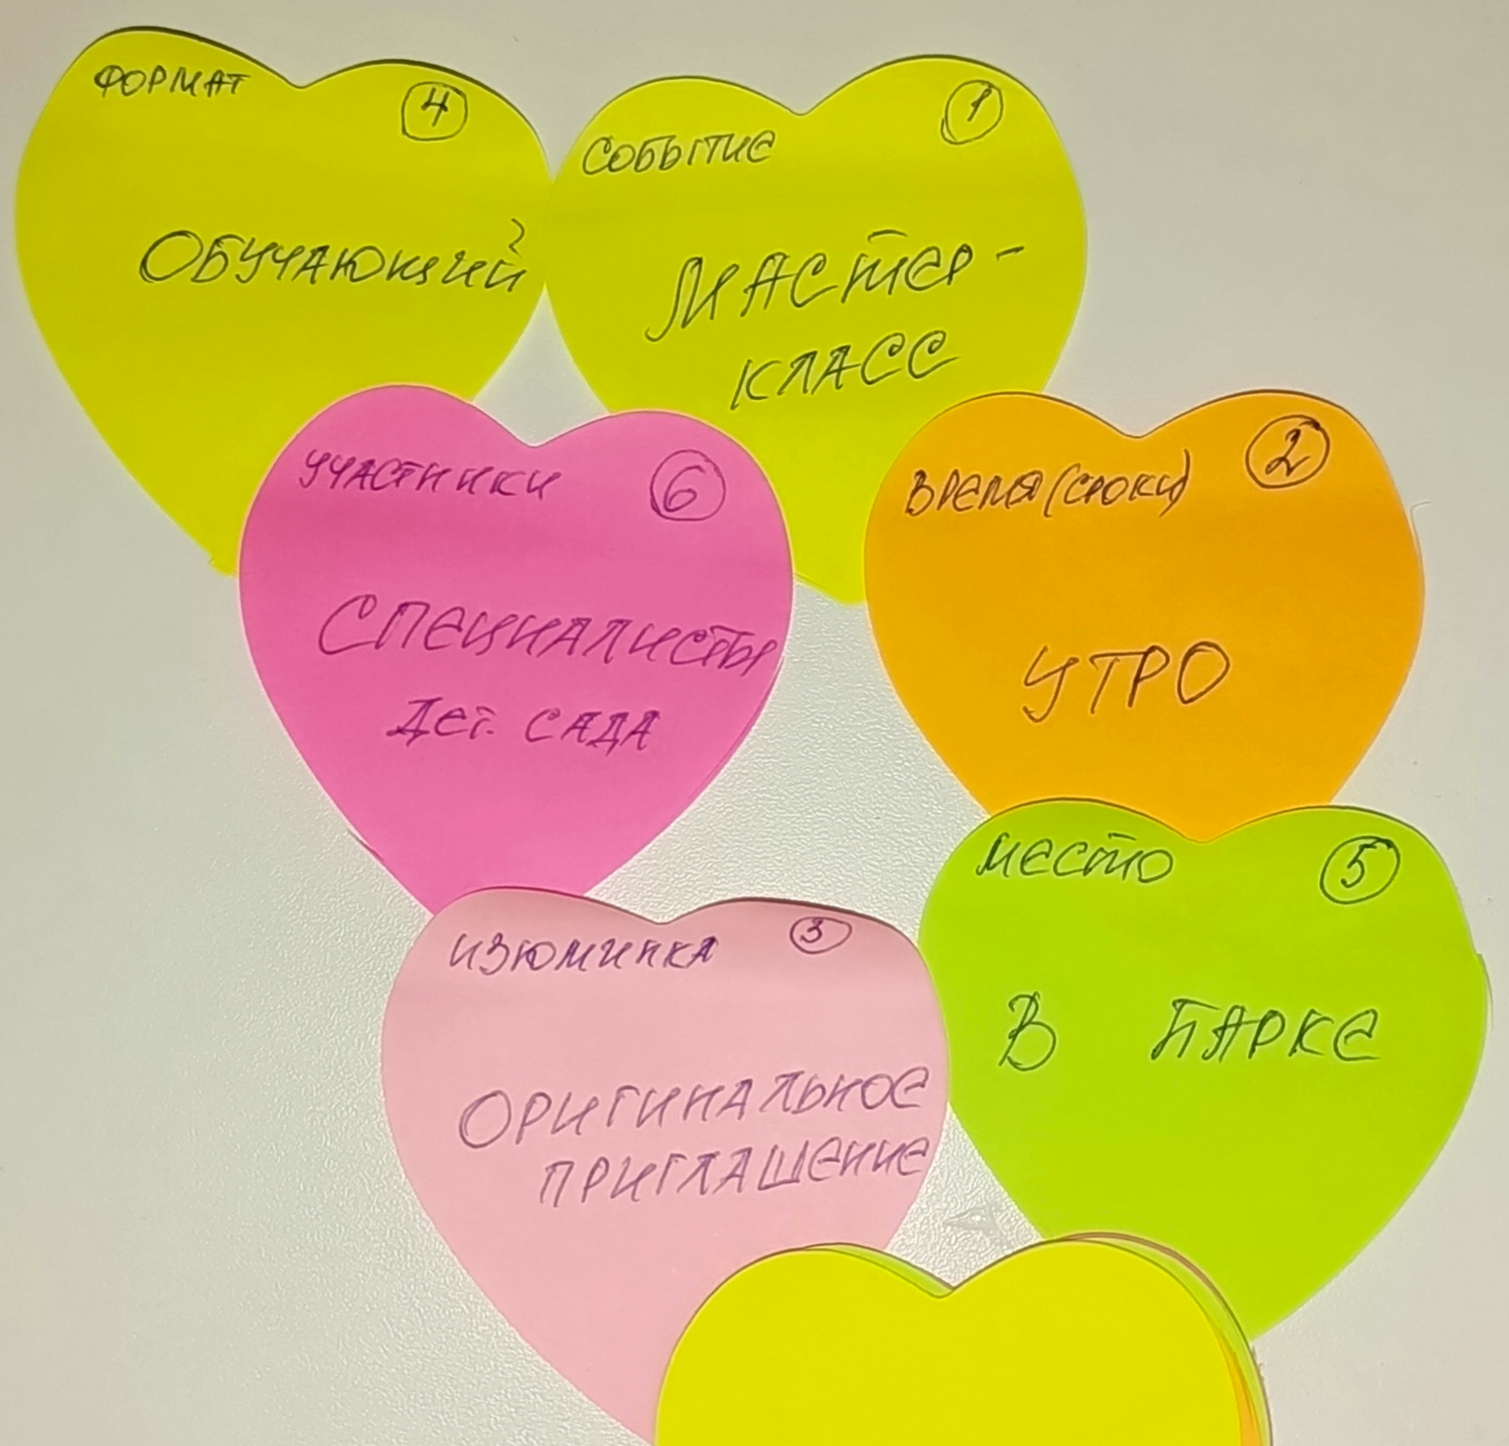 | ПЛАН СОБЫТИЯ:

Для реализации получившегося события в правой стороне ватмана (№2) составляется план или ход события. Также прорабатываются инструменты, которые понадобятся для осуществления этого события, распределяется ответственность между родителями.
Матрица событий — это не просто таблица, это стратегическая карта желаемого события. Анализируя заполненные графы матрицы, воспитатели видят, какие темы и форматы мероприятий наиболее востребованы родителями.

